Judul - Serunya Berdiskusi dengan Alumni Kahima di LaLi HIMASEATRANS

Bisa ngobrol asik bareng alumni Departemen Teknik Transportasi Laut? Sharing session dan tanya jawab soal organisasi serta karir? Emang ada acara kayak gitu? Tentu ada dong.

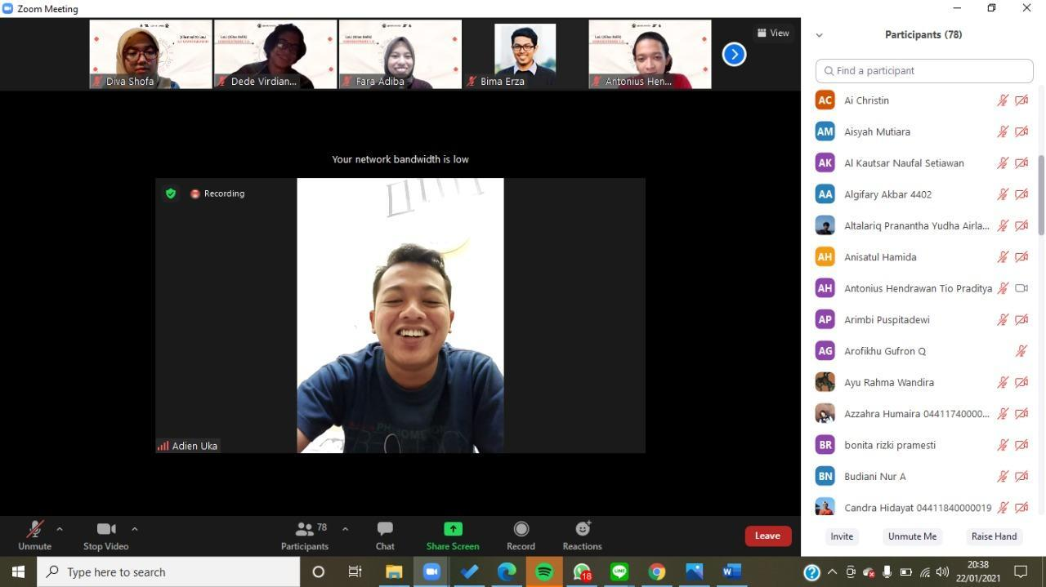

Sesi *sharing session* bersama Mas Adien Uka di LaLi HIMASEATRANS pertama

Himpunan Mahasiswa Teknik Transportasi Laut (HIMASEATRANS) ITS Surabaya kembali berinovasi. Salah satu departemen di HIMASEATRANS, yaitu departemen dalam negeri Kabinet Gelora telah meluncurkan program kerja baru bertajuk “Kilas Balik HIMASEATRANS” atau disingkat menjadi “LaLi HIMASEATRANS”. Bertolak belakang dengan namanya, acara “LaLi HIMASEATRANS” ini bukan untuk melupakan tetapi untuk menggali kembali gambaran serta pengalaman yang dirasakan para alumni ketua himpunan dari kepengurusan sebelumnya. Acara ini dilaksanakan dua kali dalam satu periode kepengurusan. LaLi HIMASEATRANS pertama diselenggarakan pada 22 Januari 2021 dengan mendatangkan ketua himpunan periode 2013/2014, 2014/2015, dan 2015/2016 sebagai narasumber, yaitu Mas Adien Uka, Mas Bima Erza, dan Mas Yafie Danendra. Kemudian LaLi HIMASEATRANS kedua diadakan pada tanggal 4 Juni 2021 dengan mengundang *~~ex~~* ketua himpunan periode 2016/2017, 2017/2018, 2018/2019, dan 2019/2020 yaitu Mas Syaughi Alif, Mas Aveshina Dian, Mas Gustian Iqbal, dan Mas Rudi Haryanto. Gagasan teman-teman departemen dalam negeri HIMASEATRANS disambut hangat dengan antusias yang tinggi oleh seluruh anggota HIMASEATRANS karena Sesi *sharing session* dan tanya jawab menjadi kesempatan yang berharga untuk lebih mengenal alumni fungsionaris HIMASEATRANS sebelumnya. Meskipun acara diadakan secara *online* melalui *platform Zoom Meeting,* tujuan dari acara “LaLi HIMASEATRANS” ini tetap tercapai sesuai target dilihat dari jumlah fungsionaris aktif dan anggota yang mengikuti acara serta antusiasme partisipan dalam bertanya di sesi tanya jawab. Harapan dari membentuk program kerja ini tak hanya untuk mengenal ketua himpunan atau fungsionaris kabinet sebelumnya tetapi sebagai wadah agar para anggota aktif dapat mengevaluasi kepengurusan sekarang agar lebih berkembang lagi ke depannya.

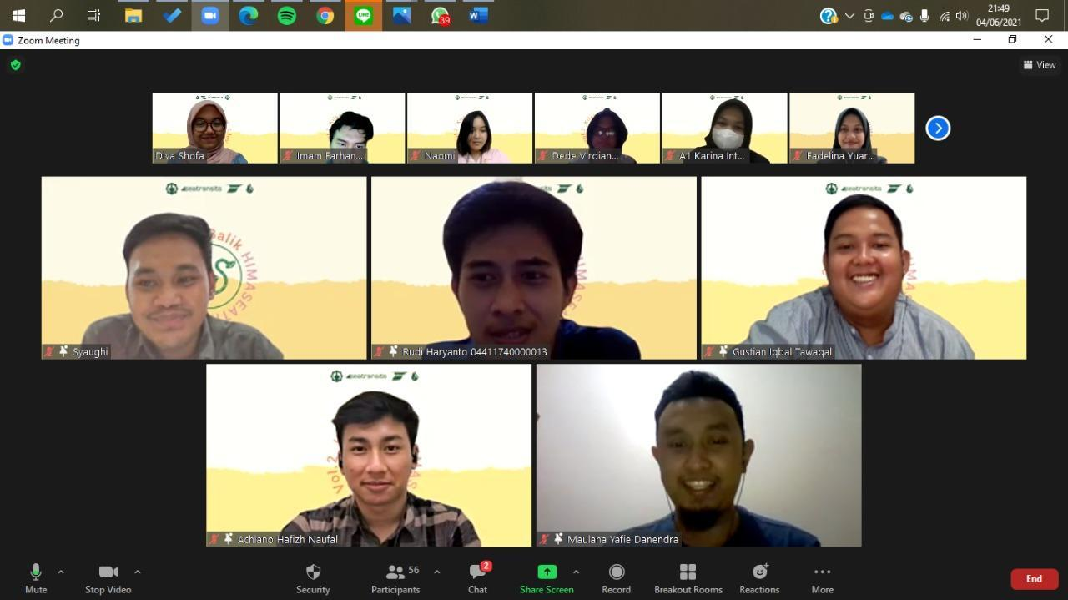

Tanya jawab interaktif bersama seluruh ketua himpunan HIMASEATRANS kabinet sebelumnya